课题3.2 原子的结构

1． “不经一番寒彻骨，怎得梅花扑鼻香”，从微观角度分析，诗人能闻到梅花香气的主要原因是（ ）
A．分子的体积和质量都很小
B．分子间有一定的间隔
C．分子在不断地运动
D．分子可以再分
2．家庭用液化石油气是丙烷、丁烷等气体经加压后压缩到钢瓶中的，气体能被压缩的原因是（ ）
A．分子质量和体积很小 B．分子体积变小
C．分子在不断运动 D．分子间有间隔
3．下列事实用微粒的知识解释错误的是（ ）
选项 | 事实 | 解释
A | 冰水混合物是纯净物 | 由同种分子构成
B | 夏天铜质的电线下垂 | 温度升高，铜原子间的间隔变大
C | 氯化钠在热水中溶解得更快 | 受热情况下，分子能量增大，运动速率加快
D | 金刚石硬而石墨软 | 碳原子的排列方式不同
A．A B．B C．C D．D
4．下列变化能证明分子可以再分的是（ ）
A．水蒸发 B．电解水 C．干冰升华 D．硬水软化
5．用微粒的观点回答下列问题：
（1）干冰汽化体积变大，因为 。
（2）杯中的水敞口不断减少，因为 。
（3）一氧化碳和二氧化碳化学性质不同的原因是 。
（4）金刚石和石墨的物理性质差异很大的原因是 。

1.知道原子是由质子、中子、电子构成的，掌握核外电子的排布规律和离子的形成；
2.初步了解相对原子质量的概念，并学会有关相对原子质量与质子数和中子数之间的关系：
3.培养学生的空间想象能力，增加学生对微观世界的认识

1.原子的结构和核外电子的排布；
2.离子的形成。

一、原子的构成
通过上节课的学习我们知道，在化学变化中，分子可以分为 ， 又可以结合成新分子。即在化学变化中 不可再分，是化学变化的最小粒子。那么，原子在任何情况下都不能再分吗？
1.人类对原子结构的认识过程
远在公元前5世纪，希腊哲学家德谟克利特（约公元前460~前370）等，认为万物都是由大量不可再分的微粒构成的，并把这种微粒叫做原子。
到了19世纪前半叶，英国科学家道尔顿提出：构成物质的最小粒子是原子，原子是不可再分的 。
1897年，汤姆森在原子内部发现了带负电的电子，摧毁了“原子不可再分”的观点，并建立了新的原子结构模型--“葡萄干布丁模型”。 该模型认为，原子是一个平均分布着正电荷的圆球状粒子，而带负电荷的电子像一粒粒葡萄干一样镶嵌其中，中和了正电荷，从而形成了中性原子。
1911年，卢瑟福通过精密的实验证明在原子中心有一个带正电的极小的核，电子在一个很大的空间绕核做高速旋转。即原子是由居于原子中心的 与 构成。
2.原子的结构
质子（1个质子带1个单位的 电荷）
原子核
原子 （不带电）
核外电子（1个电子带1个单位 电荷）
【练一练】下列关于原子的叙述中，正确的是( )
A．原子由电子和质子构成的 B．原子由电子和中子构成的
C．原子由质子和中子构成的 D．原子由原子核和核外电子构成的
【练一练】如图是某同学学习物质结构层次后以氧气为例进行的梳理，下列选项中与a、b、c相对应的是（ ）
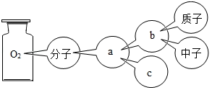
A．原子、原子核、核外电子
B．原子核、原子、核外电子
C．原子、核外电子、原子核
D．核外电子、原子核、原子
【想一想】通过下表，你能得出哪些结论？
原子 | 原子核 |  |  | 核外电子数（每个电子带1个单位负电荷）
原子 | 原子核所带的正电荷数（核电荷数） | 质子数（每个质子带1个单位正电荷） | 中子数（中子不带电） | 核外电子数（每个电子带1个单位负电荷）
氢 | 1 | 1 | 0 | 1
氦 | 2 | 2 | 2 | 2
碳 | 6 | 6 | 6 | 6
氧 | 8 | 8 | 8 | 8
钠 | 11 | 11 | 12 | 11
氯 | 17 | 17 | 18 | 17
【结论】
1.在同一个原子中，核电荷数 质子数。
2.在同一个原子中，质子数 核外电子数。
3.在同一个原子中，质子数 等于中子数。
4.不同的原子的质子数和核外电子数均 。
5.原子中不一定含有中子，如 。
【总结】
1. 在原子中，核电荷数＝ ＝ ；
2. 原子核内不一定有 ，如氢原子，核内只有一个质子；
3. 不同种类的原子，其根本区别在于它们 的不同，这也决定了元素的种类；
【练一练】钛被称为“航空金属”，国产C919大飞机的钛合金用量达到9.3%．已知一种钛原子核内有22个质子和26个中子，该原子的核外电子数为（ ）
A．22 B．26 C．48 D．4
【练一练】下列叙述中错误的是（ ）。
①原子是化学变化中的最小粒子 ②原子是不能再分的粒子 ③一切物质都是由原子直接构成的 ④一切原子核都是由质子和中子构成的 ⑤原子不显电性 ⑥原子之间有间隔
A．①② B．②③④ C．③⑤ D．③⑥
二、核外电子的分层排布
原子的体积非常小，如果将一个原子与一个乒乓球相比，相当于将这个乒乓球与地球相比。
原子很小，原子核更小。如果把原子看做一个体育场，那么它的原子核也就是一只蚂蚁这么大。因此，原子核外有一个很大的空间，电子在这个空间里做高速运动。
电子在核外是怎样运动的呢？
1.核外电子的排布规律：
（1）电子在核外是 的。
电子从离核 的一层开始排，这层为第一层，次之为第二层，依次类推为三、四、五、六、七层，离核最远的也叫 。
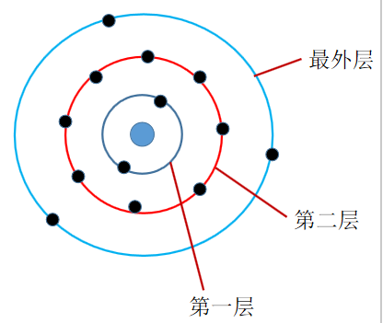
（2）各电子层上最多排 个电子;
其中第一层最多排 个电子，最外层最多排 个电子。
2.电子分层排布的表示方法——
（1）原子结构图各部分的含义：
2
8
7
+17
电子层
质子数
电子层上的电子数
①圆圈内的数字：表示原子的
②+：表示原子核的
③弧线：表示
④弧线上的数字：表示该电子层上的
3.最外层电子为8（只有一个电子层时有2个电子）时的结构，不易与其它物质发生反应，属于 ，元素化学性质相对稳定。
最外层的电子数不为8的原子，在化学反应中容易得到或者失去电子，趋于变成稳定结构：
·多数金属原子的最外层电子数少于4，容易 电子；
·许多非金属原子的最外层电子数多于4，容易 电子；
·氦、氛、氩等稀有气体的原子的最外层电子数为8（氦原子的最外层电子数为2），既不易失去电子，也不易得到电子。
三、离子的形成
（1）什么是离子： 叫做离子。
（2）离子的形成
元素的原子在发生化学反应时都有一个趋势：通过得失电子使自己的最外层达到相对稳定的结构。具体过程如下图所示：
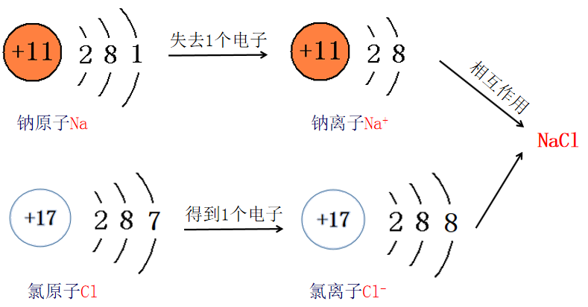
（3）分类
带正电荷的离子叫做 ，一般由原子失电子形成；带负电荷的离子叫做 ，一般由原子得电子形成。
【练一练】下列结构中属于原子结构的是 ，属于阳离子的是 ；属于阴离子的是 。
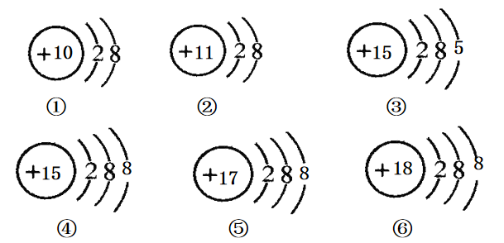
【练一练】右图为氯原子的结构示意图，下列有关说法错误的是（ ）
A．氯原子的核电荷数为17
B．氯原子最外层有7个电子
C．氯原子的质子数为17
D．在化学反应中氯原子容易失去电子
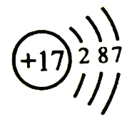
【练一练】某粒子的结构示意图是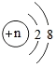 ，当n＝9时，该微粒是（ ）
A．阳离子 B．分子 C．阴离子 D．原子
离子和分子、原子一样，也是构成物质的一种粒子，如NaCl就是由Na⁺和CI⁻构成。
【练一练】下列各组物质中，都由离子构成的一组是( )
A．NaCl、MgCl₂ B．H₂O、HCl
C．Si、CO₂ D．Ar、Na
【练一练】下列物质由分子构成的是（ ）
A．氦气 B．水
C．氯化钠 D．金刚石
【练一练】建立正确的微粒观有助于化学的学习，下列有关微粒的说法错误的是（ ）
A．原子可以转化为离子
B．原子的质量主要由质子和中子决定
C．离子之间存在着相互作用，分子之间不存在相互作用
D．原子得失电子后，原子核没有发生变化
【练一练】下列关于分子、原子、离子的说法正确的是（ ）
A．NaCl由Cl﹣和Na⁺构成
B．原子中都含有中子
C．Cl﹣的质子数比电子数多1
D．保持水化学性质的最小粒子是氢原子和氧原子
四、相对原子质量
1.定义：以一种碳原子（核内质子数和中子数都是6的碳原子，这种碳原子也叫碳－12原子）质量的1/12作为标准，其他原子的质量与其比较所得的比值，作为这种原子的相对原子质量（符号为A_{r}）。
2. 表达式
某原子的相对原子质量＝
【注意】（1）相对原子质量不是原子的真实质量；
（2）相对原子质量是个比值,单位为1，一般不写；
（3）相对原子质量与原子的真实质量成正比。
【想一想】通过下表，你能得出哪些结论？
原子 | 原子核 |  | 电子数 | 相对原子质量
原子 | 质子数 | 中子数 | 电子数 | 相对原子质量
氢 | 1 | 0 | 1 | 1
碳 | 6 | 6 | 6 | 12
氧 | 8 | 8 | 8 | 16
钠 | 11 | 12 | 11 | 23
铁 | 26 | 30 | 26 | 56
【结论】相对原子质量≈ + 。
【练一练】下列有关原子结构的说法正确的是（ ）
A．原子中的中子带负电荷
B．决定原子种类的是质子数
C．原子中质子与中子的数目一定相同
D．原子的质量主要集中在质子和电子上
【练一练】有两个原子，甲原子核内有6个质子和8个中子，乙原子核内有7个质子和7个中子，关于这两个原子的说法，不正确的是（ ）
A．不属于同类原子 B．核电荷数不相同
C．相对原子质量相同 D．核外电子数相同

1．下列粒子中，带负电荷的是（ ）
A．原子 B．质子 C．中子 D．电子
2．铯原子钟是一种精密的计时器具，它的稳定程度很高，目前最好的铯原子钟达到2000万年才相差1秒。已知某种铯原子的相对原子质量为134，核外电子数为55，则该原子的中子数为（ ）
A．34 B．55 C．79 D．134
3．关于Mg和Mg²⁺的叙述正确的是（ ）
A．核电荷数相同 B．最外层电子数相同
C．核外电子数相同 D．电子层数相同
4．氦（He）核聚变会释放出巨大能量，给人类能源危机提供了途径，各国都对这一科技感兴趣，我国也取得了较大进展。如图是核聚变燃料氦的原子结构模型。下列说法正确的是（ ）
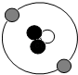
A．“”表示的是质子 B．氦的相对原子质量为5
C．氦原子核外有2个电子 D．氦原子的核电荷数为3
5．下列结构示意图表示稀有气体原子的是（ ）
A．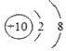 B．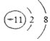 C．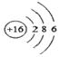 D．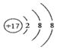
6．下列对相应微粒的描述中，正确的是（ ）
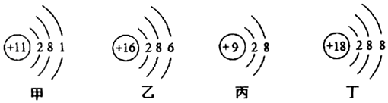
A．微粒甲在化学反应中易失电子
B．微粒乙示意图第三层有2个电子
C．微粒丙为阳离子
D．微粒丁化学性质比较活泼
7．某元素的粒子结构示意图为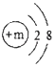，该微粒符号可表示为A^{2﹣}，则m的值为（ ）
A．6 B．8 C．10 D．12
8．（2019秋•澧县期末改编）（1）碳原子的核电荷数是 ，核外电子总数是 ；
（2）已知氧原子的相对原子质量是16，氧原子中含有8个质子，那该氧原子中有 个中子。

